2017年1月30日～2月1日 時事共同NHKしんぶん赤旗
野党共闘、改憲、南スーダン、共謀罪、日米同盟、トランプ、入国禁止、オスプレイ、翁長知事、F15事故、軍学

しんぶん赤旗2017年2月1日(水)
政治の焦点・野党共闘 率直に意見交換 ネット番組「デモクラＴＶ」 共産・小池書記局長と民進・福山幹事長代理が対談
日本共産党の小池晃書記局長と民進党の福山哲郎幹事長代理の対談の動画が、インターネット番組「デモクラＴＶ」のサイトで１月３０日から公開されています。対談で両氏は、安倍政権の「働き方改革」や文科省の天下り(再就職)あっせん、原発、沖縄米軍基地問題など日本の政治の熱い焦点や、野党共闘について率直な意見を交わしました。司会は政治コラムニストの早野透さんです。
冒頭、小池氏は参院本会議で行った代表質問（１月２５日）について「（安倍首相は）聞いていることにまったく答えない。聞かれてもいないことをとうとうとしゃべる。中身はでたらめです」と批判。福山氏は、「質疑に対してほとんど正面を向いて答えない。国会自身に対して失礼な答弁が多かった」と指摘しました。
早急な審議必要
小池、福山両氏は、電通の女性社員が過労自殺した問題に関連して、安倍首相が長時間労働を促進する「残業代ゼロ」法案の成立を狙っていることを批判。４野党が共同提出した長時間労働規制法案の早急な審議が必要だという点で一致しました。
さらに、文部科学省の天下りあっせん問題では、第１次安倍政権時代に国家公務員法を改悪して天下りを「自由化」し、旧民主党政権時代よりも天下りが増加していることや、沖縄米軍基地問題をはじめ、トランプ米新政権から軍事的・財政的負担の強化を求められる危険があるなど日米同盟の問題についても語り合いました。
原発問題で小池氏は、東京電力福島第１原発事故の処理費用の国民負担が２１兆５千億円にも上ることについて、安倍政権は東電株主や銀行の責任を問わずに、電気料金などに押し付けようとしていると指摘。原発事故時に官房副長官だった福山氏は、責任を痛感していると述べた上で事故処理費用について「過去分を徴収すると（している）。過去は安全神話で、そんなことは起こらないと言って取らなかった分が、後になって取られるというのは、論理的にナンセンスで国会の大きな争点の一つになる」と強調しました。
小池氏は、日本共産党の第２７回大会で民進党の安住淳代表代行が、安全保障、エネルギー、社会保障と税負担のあり方などをあげ「完全に一致することは難しいかもしれませんが、一つひとつのテーマについて両党が真摯（しんし）に話し合い、その考えを尊重しあえば、一定の幅のなかにこれらの政策を寄せあうことは可能だ」とあいさつしたことを引用し、「僕も、そうだなと思っています」と語りました。
福山氏は、２０３０年代に原発稼働ゼロをめざす民進党の立場を表明し、「再生可能エネルギーの設備は原発１８基分ぐらいもうできているんです。われわれのエネルギー調査会で、原発に対する政策をもう一度見直して、やろうという作業を始めています」と語りました。
小池氏は、新潟県知事選では福島原発事故の総括もないなかで再稼働は認めないという点で一致できたと述べ、「何とか一つの方向に野党としてまとまっていくことが、原発の問題でもできるのではないか」と提起しました。
これに対して福山氏も「２０１４年に政調会長だったときに国が関与している責任ある避難計画がなければ、再稼働はできないというところまで踏み込んで決めました」と述べました。
共闘大きな成果
小池氏は、共産党の党大会に民進、自由、社民の３野党と参院会派「沖縄の風」の代表が出席したことにふれて、「みなさん本当に覚悟を決めて来られている。腹をすえて野党と市民の共闘で政治を変えるんだという熱気あふれる大会になりました」と語りました。
福山氏は、安保法制に反対して多くの国民が国会前や全国各地で声を上げたことが「野党が集中しようということの根拠をつくっていただいた最大の要因だと思います」と強調。参院選で野党統一候補が１１の１人区で勝利したことは「大きな成果だったと思います」と述べました。
小池氏は、「色とりどりの多様性をもった人たちが一つに集まっているが固く結束している姿とともに、各党が一緒に勝とうと思っている姿を示さないといけないと思うんです」と強調し、単なるすみ分けでなく、相互推薦を基本に、お互いが協力できる形をつくることで全力を発揮できると提案しました。
最後に、早野氏から政権問題について質問がありました。
福山氏は「政権というのは国民の生活全般がありますから、あんまりハードルを高く上げてしまうと、今の足元の議論すらできなくなる」と率直な意見を表明しました。
小池氏は、「政権問題での政党間の合意がないもとでは、僕らもこれは協議の入り口の条件にはしません。しかし、与党からの攻撃もあるでしょうし、答えを持っておく必要はあると思います」と述べました。
福山氏は、「それぞれの政党が持っている政策の交流や考え方で言うと、連立という選択肢は今のところわが党のなかではないんです。今の安倍政権に対抗して、まずは協力していきましょう」と述べました。
小池氏は「この問題は継続的に協議していかなければいけません」と語りました。
同番組は「デモクラＴＶ」のサイトから視聴できます。
改憲議論、７日に再開＝緊急事態条項から着手－自民
自民党の憲法改正推進本部（保岡興治本部長）は３１日、幹部会を開き、２月７日から同本部で党内議論を再開することを決めた。大規模災害やテロなどの際の内閣・国会の権限について定める緊急事態条項の創設から着手する。
７日は河田恵昭関西大特別任命教授を講師に招き、緊急事態条項に関する勉強会を開く予定。保岡氏は記者団に「今後与野党で議論の対象になると思われるテーマから勉強を始める」と語り、検討課題を順次選定していく考えを示した。（時事通信2017/01/31-20:54）

改憲呼び掛け、問題ない＝政府答弁書
政府は３１日の閣議で、安倍晋三首相が施政方針演説で憲法改正に向けた国会論議を呼び掛けたことについて、「三権分立の趣旨に反するものではない」とする答弁書を決定した。民進党の逢坂誠二氏の質問主意書に答えた。首相は演説で「次なる７０年に向かって、日本をどのような国にしていくのか。その案を国民に提示するため、憲法審査会で具体的な議論を深めよう」と訴えていた。（時事通信2017/01/31-18:39）

安保条約の適用確認へ＝安倍首相、日米首脳会談で
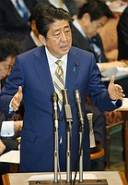
参院予算委員会で答弁する安倍晋三首相＝３１日午前、国会内
安倍晋三首相は３１日午前の参院予算委員会で、来月１０日のトランプ米大統領との首脳会談の際に米国の対日防衛義務を定めた日米安全保障条約第５条を確認する考えを表明した。首相は「第５条が極めて重要だ。いざというときに米国が来援し、共同対処するという基本は変わらないということを改めて確認し、世界に示す会談にしたい」と述べた。沖縄県・尖閣諸島を適用対象にすることを念頭に置いた発言とみられる。公明党の山本香苗氏への答弁。
首相は「安保環境が厳しさを増す中、日米同盟が揺らいだら大変なことになる」と強調。トランプ氏のアジア外交方針が不明であることから、「米国が発揮するリーダーシップ、プレゼンスをアジア太平洋地域では必要としており、米国が担ってきた役割が必要だということも（会談で）話したい」と述べた。（時事通信2017/01/31-11:22）

国連ＰＫＯトップ 自衛隊に駆け付け警護の要請ありえる
ＮＨＫ1月31日 4時50分
アフリカ・南スーダンで活動する国連のＰＫＯのトップに就任したデビッド・シアラー特別代表が、ＮＨＫのインタビューに応じ、首都ジュバで武力衝突などが起きた場合には、自衛隊に駆け付け警護を要請することもありえると明言しました。
アフリカの南スーダンで活動するＰＫＯ、「国連南スーダン派遣団」には、日本の陸上自衛隊の部隊も含め、各国から合わせておよそ１万６０００人の要員が派遣され、ニュージーランド出身のシアラー氏が今月、そのトップの事務総長特別代表に就任しました。
シアラー特別代表は３０日、滞在先のエチオピアで、就任後、海外メディアとして初めてＮＨＫのインタビューに応じ、去年７月に政府軍と反政府勢力の間で大規模な武力衝突が起きた首都ジュバの治安状況について、「改善してきているが道のりは遠い」と述べ、依然として予断を許さない状況だとの認識を示しました。そのうえで、ジュバを拠点とする自衛隊の部隊について、「緊急事態が起きた場合、国連などのスタッフを守るための役割も期待する」と述べ、武力衝突などの緊急時には、自衛隊の部隊に新たに付与された駆け付け警護を要請することもありえると明言しました。
さらに、武力衝突が繰り返される中での最大の課題は、国連のキャンプにいる２２万人の避難民を含め、市民を安全に保護することだとして、文民保護を中心にＰＫＯの使命を果たしていく考えを強調しました。

南スーダン大統領 ＰＫＯ部隊の派遣遅れ「国連に問題」
ＮＨＫ1月30日 21時59分
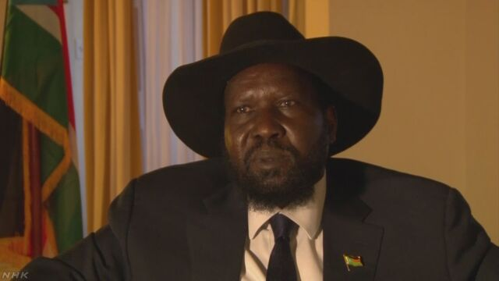
国連のＰＫＯ＝平和維持活動に自衛隊の部隊も参加している南スーダンのキール大統領がＮＨＫの単独インタビューに応じ、ＰＫＯの追加派遣部隊がいまだに現地に入れていないのは、南スーダン政府が原因ではなく、国連の調整に問題があると強調しました。
南スーダンのキール大統領は、去年７月に首都ジュバで政府軍と反政府勢力が激しく衝突して以降、海外メディアの取材には、ほとんど応じてきませんでしたが、訪問先のエチオピアで２９日、ＮＨＫの単独インタビューに応じました。
キール大統領は国連がＰＫＯ活動を強化するため、去年８月に追加派遣を決めた４０００人規模の「地域防護部隊」が、いまだに現地に入れていない問題について、「私たちの責任ではない。国連側の調整ができていないからだ」と述べ、国連側に責任があるという考えを強調しました。
この新たな部隊は首都ジュバに派遣される予定で、ジュバを拠点とする日本の陸上自衛隊にとっても安全確保のために極めて重要ですが、国連は、これまでに部隊の受け入れに難色を示したことがある南スーダン政府が、今も完全には受け入れに応じていないために調整に時間がかかっていると説明しています。
また、先月、国連の安全保障理事会で日本などが棄権して採択されなかった、南スーダンに武器禁輸などの制裁を科す決議案については、「反政府勢力を有利にするだけだ」と述べ、アメリカなど決議案を支持した国々を批判しました。

南スーダン大統領 “国連も反政府側”
ＮＨＫ1月30日 6時17分
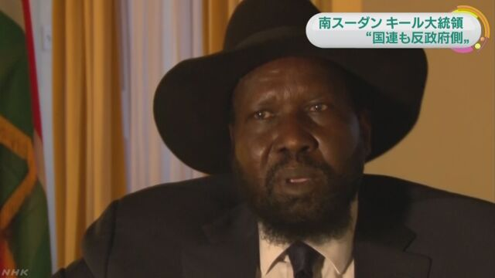
南スーダンのキール大統領が、ＮＨＫの単独インタビューに応じ、国内各地で武力衝突が繰り返されていることについて、反政府勢力側に責任があり、国連も反政府側に立ってきたと批判する一方で、ＰＫＯ活動に参加する日本については「重要なパートナー」だと感謝し、さらなる支援や協力に期待を示しました。
南スーダンのキール大統領は、ＡＵ＝アフリカ連合の総会に出席するために訪れていたエチオピアで２９日、ＮＨＫのインタビューに応じました。去年７月の首都ジュバでの大規模な衝突以降、キール大統領が日本のメディアのインタビューに応じたのは初めてです。
この中でキール大統領は、南スーダンで民族対立が激しくなり、各地で武力衝突が繰り返され、治安が回復していないことについて、「反政府勢力が戦闘をやめず市民を虐殺している」として、あくまでも反政府勢力側に責任があると主張しました。
また国連が、政府軍も虐殺を行いこのままでは大量虐殺につながるおそれがあると警告したことについては、キール大統領は、政府軍による虐殺は一切ないと否定したうえで、「国連も反政府側に立ってきた」として、反政府勢力だけでなく国連の対応も批判しました。一方、今後については、和平に向けて国連との関係を強化する考えも示しました。
また、日本については、「重要なパートナー国だ。日本によるインフラ整備に期待したい」と述べ、現地の国連のＰＫＯ活動に参加している自衛隊やＪＩＣＡ＝国際協力機構によるこれまでの支援に感謝するとともに、道路や橋の整備など、今後のさらなる支援や協力に期待を示しました。

南スーダン さまざまな民族参加のスポーツ大会
ＮＨＫ1月30日 7時14分
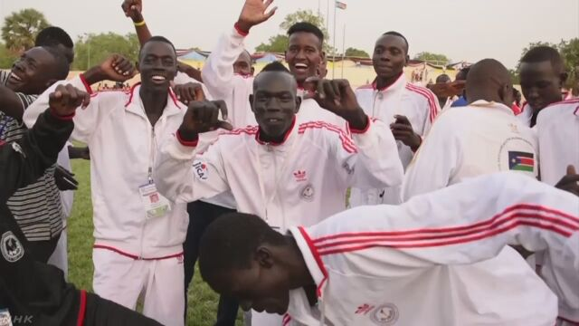
根深い民族対立を背景に、各地で武力衝突が続くアフリカの南スーダンで、さまざまな民族が参加するスポーツ大会が日本の支援で開幕し、民族融和の後押しとなることが期待されています。
５年前に独立した南スーダンでは、政府軍と反政府勢力の間で衝突が相次ぐなど、根深い民族対立が続いています。
こうした対立の緩和を目指そうと、日本のＪＩＣＡ＝国際協力機構の全面的な支援による全国規模のスポーツ大会が首都ジュバで２８日、開幕しました。
大会が開かれるのは去年に続いて２回目で、ことしは避難民キャンプを含む全国のさまざまな民族から合わせておよそ５００人の選手が参加しています。
開幕式には在南スーダン日本大使館の紀谷昌彦大使が来賓として招かれ、「日本はいつも友人として皆さんを支援していきます」とあいさつしました。
大会は９日間開かれ、サッカーや陸上競技が行われます。
去年は、対立する２つの民族のチームがサッカーの決勝戦で対戦して、試合のあと健闘をたたえ合う場面も見られ、ＪＩＣＡでは、スポーツを通じて交流を深め、民族融和の後押しとなることを期待したいとしています。

「共謀罪」整備に理解求める＝参院予算委－安倍首相
安倍晋三首相は３０日午後の参院予算委員会で、「共謀罪」の構成要件を改め「テロ等準備罪」を新設する組織犯罪処罰法改正案に関し、「（現行制度では）テロの発生を防げない可能性があり、法整備が必要だ」と述べ、重ねて理解を求めた。民進党の福山哲郎氏への答弁。
首相は同改正案について、「（政権にとって）大変な負荷のある法案だ。法務省や外務省に今の（法制度）ではだめなのかと何回も確認した」と指摘。その上で、組織的犯罪集団によるハイジャックを例示し、「法整備により飛行機のチケットを予約した段階で検挙できる」などと必要性を説明した。（時事通信2017/01/30-17:57）

「共謀罪」めぐり野党反論 ハイジャック目的の航空券予約「現行法で摘発可能」
東京新聞2017年1月31日 朝刊
政府が「共謀罪」と同じ趣旨で創設を目指す「テロ等準備罪」を巡り、三十日の参院予算委員会では、政府が現行法では対応できない事例として挙げているハイジャック目的の航空券予約について、野党側が「現行法の予備罪を適用できる」と追及した。「予備罪に当たらない可能性もある。テロの発生が防げない可能性があるなら、法整備が必要だ」と訴える安倍晋三首相の考えと真っ向から対立した。 （山田祐一郎）
議論になったのは、テロ組織が複数の飛行機を乗っ取って高層ビルに突撃させるテロを計画し、搭乗予定の飛行機の航空券を予約した場合に、現行のハイジャック防止法の航空機強取等予備の対象となるか。民進党の福山哲郎氏が、「ミスター検察」と呼ばれた元検事総長の故伊藤栄樹氏や元東大学長の故平野龍一氏、元福岡高裁長官の故佐々木史朗氏らの三冊の著書で、ハイジャック防止法の予備に当たる行為として「航空券をハイジャックなどの目的で購入すること」が挙げられていると指摘、現行法で摘発可能だと主張した。
政府は、過去の破壊活動防止法の判例から、現行法の予備罪での処罰には「犯罪の実現のために重要な、危険性がある段階まで準備が整えられたことが必要」と説明している。安倍首相は「（航空券の予約・購入が）危険性がある準備なのかどうか証明されなければいけない。当たらない場合がある以上、ただちに検挙できない」と指摘。一方で「この場合、間違いなく『テロ等準備罪』に当たる。その段階で躊躇（ちゅうちょ）することなく警察は検挙できる」と必要性を強調した。
福山氏は、ハイジャック防止法の予備罪の成立が認められた裁判例を紹介し、「（テロ行為の）合意があって、計画があって、航空券を買った時に、わが国で検挙できない状況ではない」と批判した。
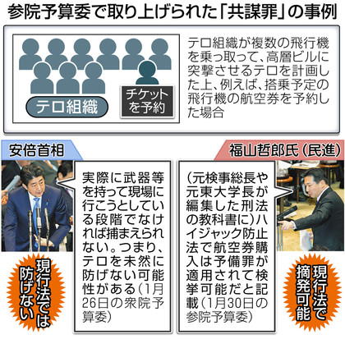

テロ等準備罪 テロ組織のほか暴力団なども含める方針
ＮＨＫ1月31日 20時47分
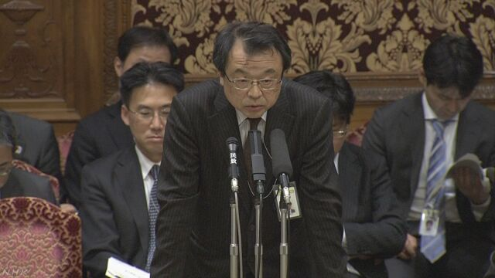
法務省の林刑事局長は参議院予算委員会で、「共謀罪」の構成要件を厳しくして新たに設ける「テロ等準備罪」について、処罰対象となる組織的犯罪集団には、テロ組織のほか、暴力団や薬物密売組織などを含める方向で検討していることを明らかにしました。
政府は、組織的なテロや犯罪を防ぐための「国際組織犯罪防止条約」の締結に向けて、処罰対象を組織的犯罪集団に限り、対象となる犯罪も絞り込んで、「共謀罪」よりも構成要件を厳しくする「テロ等準備罪」を設ける法案を、今の国会に提出するため、最終調整を進めています。
法務省の林刑事局長は、「テロ等準備罪」の処罰対象について、３１日の参議院予算委員会で、「テロ組織、暴力団、薬物密売組織など、重大な犯罪を行うことを目的とする組織的犯罪集団とすることを検討している。経済的な利益を目的とする犯罪組織やマフィアなども、組織的犯罪集団と認められれば対象になる」と述べ、処罰対象となる組織的犯罪集団には、テロ組織のほか、暴力団や薬物密売組織などを含める方向で検討していることを明らかにしました。
また、林局長は、「テロ等準備罪」で処罰するためには、重大な犯罪の実行に向けた合意に加えて、一定の準備行為が必要だとして、法案の提出に向けて、準備行為が行われていない段階では逮捕や拘留はできないとすることを検討していると説明しました。

安倍首相、揺るぎない同盟発信＝２月の日米首脳会談で－参院予算委
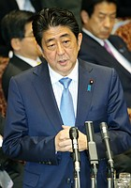
参院予算委員会で民進党の蓮舫代表の質問に答弁する安倍晋三首相＝３０日午前、国会内
安倍晋三首相は３０日午前の参院予算委員会で、トランプ米大統領と２月１０日に行う初の首脳会談について「安全保障、経済全般にわたって議論を行い、アジア太平洋地域の現状認識を含め議論していくことで信頼関係を構築し、日米同盟の揺るぎない姿を世界に発信したい」と説明した。民進党の蓮舫代表に対する答弁。
これに関連して菅義偉官房長官は記者会見で、日米首脳会談の際、自動車など日本企業の雇用・投資面での貢献について、首相が直接、詳細な説明を行うとの見通しを示した。菅氏は首相とトランプ氏による先の電話会談に関し、「首相はトランプ氏の問題意識に対してしっかり説明した。首相が実際に会った際に具体的な説明をしていく」と語った。 （時事通信2017/01/30-12:29）

日米豪の安全保障考える会議 トランプ政権に警戒感
ＮＨＫ1月30日 16時23分
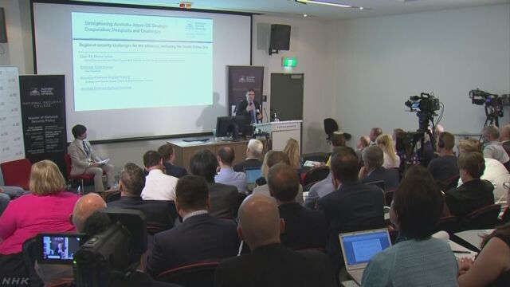
日本とアメリカ、オーストラリアの政府高官や専門家が、安全保障の面での連携について話し合う会議がオーストラリアで開かれ、トランプ政権に対して３か国の連携の重要性を訴えるべきだという声が上がるなど、トランプ政権への警戒感が表れる形となりました。
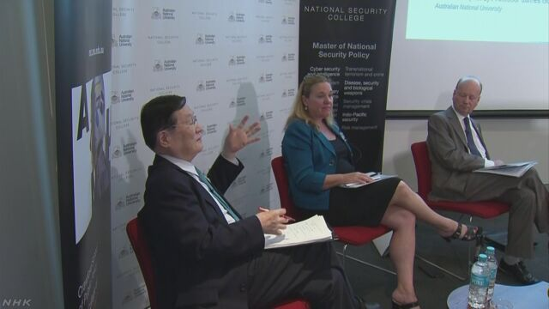
この会議はオーストラリア国立大学が主催して行われたもので、日本とアメリカ、オーストラリアの政府高官や安全保障の専門家などおよそ１００人が出席しました。
会議では、アメリカの専門家が「日米首脳会談が来月開かれることが決まったのは、トランプ大統領がこの地域を重視していることを示すサインだ」と指摘しました。
また、オーストラリアの専門家は「トランプ新政権が中国やロシアと近づいた場合、日米豪というアジア太平洋地域での重要な枠組みが影響を受けるおそれがある」と懸念を示したうえで、南シナ海問題などを抱える中、日本とオーストラリアは、３か国による安全保障の面での連携の重要性をこれまで以上にアメリカに訴えるべきだと指摘しました。
さらに、日本から出席した森本元防衛大臣は「トランプ新政権が同盟国に対して、アメリカ軍の駐留経費でさらなる負担を求めることも考えられるが、具体的な政策がまだ見えていないため、もう少し見極める必要がある」と述べるなど、出席者からは、さまざまな分析や慎重な見方を示す発言が相次ぎ、依然不透明なトランプ政権のアジア太平洋政策への警戒感が表れる形となりました。

共産・小池氏が首相批判 入国禁止に「もの言えず」
共同通信2017/1/30 19:25
共産党の小池晃書記局長は30日の記者会見で、トランプ米大統領による入国禁止の大統領令に関し、参院予算委員会で具体的な論評を避けた安倍晋三首相の政治姿勢を批判した。「国際的に批判が広がっているのに、首相が『コメントする立場にはない』と答弁してびっくりした。米国にものを言えない政権でいいのか」と述べた。
日米2国間の通商交渉に関しては「入るべきでない。『米国の農産物や車をもっと買え』と、むき出しの要求を突き付けてくることが予想される」と指摘した。

米入国禁止 日本に住むイラン人の渡米にも影響
ＮＨＫ2月1日 6時00分
アメリカのトランプ大統領が中東やアフリカの７つの国の人の入国を一時的に禁止することなどを命じたことを受けて、イラン国籍の人がアメリカへの渡航を断念せざるをえないなど影響が出始めています。
東京都内の旅行会社では、日本に住むイラン人などが家族への訪問やビジネスなどの目的でアメリカを訪れる際の航空券の手配を行っています。この会社ではアメリカへの入国を制限する大統領令が発表された以降は手配を請け負っておらず、今のところ影響は出ていませんが、今後、イランなど７か国の人がアメリカへの渡航を諦めるなどの影響が懸念されるということです。
また、３１日はこの旅行会社にイランのテヘランで旅行会社を経営しているレザ・ジャリルザデさんが訪れ、今後の対応について話し合いました。レザさんの旅行会社ではイランからアメリカへの渡航を断念し、航空券をキャンセルせざるをえないビジネス客や観光客がこれまでにおよそ４０人に上っているということです。また、イランへの旅行を予定していたアメリカ人観光客がイラン国内の情勢悪化への不安から旅行をキャンセルするケースも出ているということです。
レザさんは「アメリカとイランはビジネスや観光での関係が深かっただけに影響はとても大きい。今後アメリカとの友好関係が悪化することが心配です」と話していました。

入国禁止命令 日本国内のイスラム教徒からも不安の声
ＮＨＫ1月31日 17時35分
アメリカのトランプ大統領が中東やアフリカの７つの国の人の入国を一時的に禁止することなどを命じたことについて、日本国内のイスラム教徒からも、差別や偏見が強まることへの不安を訴える声が上がっています。
東京・豊島区にある「大塚モスク」では、国内に住むイスラム教徒が毎日に礼拝に訪れます。
アメリカのトランプ大統領が中東やアフリカの７つの国の人の入国を一時的に禁止することなどを命じたことで、アメリカや日本国内に住むイスラム教徒に対する差別や偏見が強まることへの不安を訴える声が上がりました。
アメリカで６年間働いた経験のあるパキスタン出身の男性は「アメリカ国内では多くのイスラム教徒が働いて国に貢献しているのに、こうした政策はとても残念だ。世界中でイスラム教徒への偏見を助長することにもつながる」と話していました。
また、このモスクでは、トルコ国境近くに避難したシリアの人たちに対して、現地のＮＧＯを通じて食料や支援物資を送る活動を４年間にわたって続けてきました。
これまでシリア難民を受け入れてきたアメリカが難民の受け入れを一時的に停止したことで、現地でも不安の声が上がっているといいます。
モスクの責任者でパキスタン出身のハールーン・クレイシさんは「これまでは難民としてアメリカに渡ることで生活を再建できたが、アメリカが受け入れを停止したことで現地でも混乱が生まれていると聞いた。難民がとどまることが長期化するのが心配だ」と話していました。

米入国禁止 アカデミー賞にも影響広がる
ＮＨＫ1月30日 18時48分
アメリカのトランプ大統領がイランなど、イスラム教徒が多く住む中東やアフリカの７か国の人たちの入国を一時的に禁止した影響は、アメリカ映画界で最高の栄誉とされるアカデミー賞にも広がっています。
アカデミー賞は、来月２６日、ハリウッドで発表と授賞式が行われます。外国語映画賞にはイラン映画の「セールスマン」がノミネートされていますが、監督のアスガル・ファルハディ氏は、アメリカの有力紙、ニューヨーク・タイムズに声明を寄せ、「合法的にアメリカに入国しようとしているイラン人やほかの６か国の人々に押しつけられた不条理な状況を非難する」としたうえで、現時点ではアメリカに入国できるかはっきりしないとして、授賞式への出席を断念したことを明らかにしました。
ファルハディ監督の作品は国際的に高い評価を受けていて、２０１２年には、夫婦の離婚問題を軸に、イランでの格差の広がりや宗教上の制約などを描いた「別離」が、イラン映画として初めてアカデミー賞を受賞したほか、今回ノミネートされている「セールスマン」も去年のカンヌ映画祭で脚本賞などを受賞しています。
イランでは、トランプ大統領が命じた措置への反発が強まっていて、「セールスマン」の主演女優も抗議のため、授賞式をボイコットすると表明しているほか、イラン外務省がアメリカに抗議の書簡を送っています。

米入国禁止 国際天文学連合が懸念表明する声明
ＮＨＫ1月31日 19時16分
アメリカのトランプ大統領が中東やアフリカの７か国の人の入国を大統領令で一時的に禁止したことに対し、世界の天文学者でつくる国際天文学連合は「科学者の移動を制限することは、科学の発展に悪影響を与えるおそれがある」と懸念を表明する声明をホームページ上で発表しました。
声明の中で、国際天文学連合は、世界７９の国や地域にいる会員のうち、アメリカが一時的に入国を禁止した７つの国には４７人の会員がいるとしています。
そして、おととし、アメリカのハワイでは、７つの国の会員も参加して大規模な会合が開かれたことを紹介しています。
そのうえで、「科学者の移動を制限することは、国際協力を妨げ、科学の発展に悪影響を与えるおそれがある」として、アメリカ政府に対し、今回の新たな規制を改めるよう求めています。
さらに、声明では、「科学の発展は、すべての人類に利益を与えるものだ。科学の国際会議は、アメリカを含め、さまざまな国で開かれることを望み、そうした国際会議には、どの国の科学者も参加できるようにしなければならない」と訴えています。
国際天文学連合の複数の委員会で委員を務める国立天文台の渡部潤一副台長は「科学の分野は、研究成果が国際的に共有され、議論も国際的に行われることが重要で、研究者の行き来が制限されることは、科学の発展にも影響が出かねない」と指摘しています。
渡部副台長によりますと、今回、一時的に入国が禁止された７か国の研究者の中には、重要な役割を果たしている研究者もいて、このうち、アフリカのスーダンで地元の大学がアメリカの研究機関とともに進めている隕石（いんせき）の研究には、世界的な注目が集まっているということです。
また、渡部副台長は「イランやイラクなどのイスラム圏も、歴史的に天文学の研究が盛んで重要な役割を果たしている」と話しています。
そのうえで、渡部副台長は「学問は、政治とは切り離して進められることが重要で、影響が出ないよう注視していきたい」と話しています。

米入国停止 日本航空「客にきちんと説明」
ＮＨＫ1月31日 19時05分
アメリカのトランプ大統領が中東やアフリカの７か国の人などの入国を停止したことについて、日本航空は３１日の会見で、対象となる人のアメリカ便への搭乗を原則として断るとしたうえで、「きちんと説明して、お客様がみずから判断する形で搭乗を諦めていただきたい」という考えを示しました。
世界の主な航空会社でつくるＩＡＴＡ＝国際航空運送協会は、アメリカのトランプ大統領が中東やアフリカの７か国の人などの入国を停止したことについて、この内容をアメリカの入国の要件として航空会社に周知しました。
これについて、日本航空の日岡裕之総務本部長は３１日に行われた決算発表の会見で、ＩＡＴＡの周知を踏まえて、対象となる人のアメリカ便への搭乗を原則として断るとしたうえで、「搭乗拒否という言葉は使いたくない。きちんと説明して、お客様がみずから判断する形で搭乗を諦めていただきたいと考えている」と述べました。
そのうえで、これまでに対象となる客はいないとしたうえで、今後、搭乗できずに航空券の払い戻しが必要になった場合は手数料を免除するとしました。
これについては、全日空も今のところ搭乗を断るケースは生じていないとしていて、今後、航空券の払い戻しが必要になった場合は、日本航空と同様、手数料を免除するとしています。
中部空港の旅行者は
アメリカのトランプ大統領が中東やアフリカの７か国の人の入国を一時的に禁止することなどを命じた大統領令について、愛知県の中部空港を利用する旅行者に聞きました。
このうち、ハワイのホノルルに住む４０代のアメリカ人の男性は「すごく悲しいことです。アメリカは自由の国なので、すべての国の人を歓迎して迎え入れるべきだ」と話していました。
アメリカへ旅行に行く愛知県日進市の男子大学生も「今回の措置は疑問に感じます。個人の自由を尊重して、差別すべきではない」と話していました。
一方、ニュージーランド人の４０代の男性は「今回の措置が完璧だとは思わないが、テロを防ぐためには何もしないよりよいのではないか」と話していました。
また、アメリカ人でワシントン州のシアトルに住む５０代の男性は「いろいろ問題になっているようだが、トランプ大統領は最終的にうまくやってくれると思う」と話していました。
全日空と日本航空は、入国禁止の対象となる人がアメリカ便に搭乗しようとした場合、原則として手続きを断る方針ですが、これまでのところ中部空港ではそうしたケースはないということです。

ＪＡＬとＡＮＡ 入国停止対象者の搭乗断る方針
ＮＨＫ1月30日 19時04分
アメリカのトランプ大統領が中東やアフリカの７カ国の人などの入国を停止したことについて、ＩＡＴＡ＝国際航空運送協会がこの内容を航空各社に周知したことから、全日空と日本航空は、対象となる人のアメリカ便への搭乗を原則として断る方針を決めました。
全日空と日本航空によりますと、世界の主な航空会社でつくるＩＡＴＡ＝国際航空運送協会は、アメリカのトランプ大統領がテロ対策を理由に中東やアフリカの７カ国の人などの入国を停止したことについて、３０日、アメリカの入国の要件として、この内容を航空各社に周知したということです。
これを受けて、全日空と日本航空は、３０日午後、対象となる人がアメリカ便に搭乗しようとした場合、原則として手続きを断る方針を決めました。２社では、予約や搭乗手続きで対象となることがわかった段階でこの方針を伝えることにしています。全日空と日本航空は「ＩＡＴＡの情報やアメリカ国内の状況を受けて今回の方針となった。ホームページなどでも説明していきたい」と話しています。
一方、国土交通省は、アメリカの航空当局から連絡がないことなどから、航空会社に対し特段の指示を出していませんが、これまでのところ、対象となる人が搭乗しようとしたケースは国内では確認されていないということです。
成田空港 今のところ混乱なし
成田空港では、これまでのところ搭乗手続きのカウンターなどで混乱した様子はなく、航空各社への取材では、搭乗を断ったケースは確認されていないということです。
成田からグアムへ向かう日本人の３０代の女性は「人種や国籍によって、アメリカに入国できないというのは、困った事態だと思います。家族などに会えず、悲しむ人もいるのではないかと思います」と話していました。また、グアムへ向かう日本人の３０代の男性は「アメリカは、移民によって経済が成長してきた国で、今回のような判断は、アメリカにとってよくないと思います。今回の措置は一時的なものだと思いたいです」と話していました。
アメリカに住む５０代のカナダ人の男性は「人々が自由にアメリカに入れなくなってしまったことは、信じられない。トランプ大統領の政策が変わることを願っている」と話していました。

しんぶん赤旗2017年2月1日(水)
司法省トップが執行拒否 入国制限大統領令 トランプ氏は直ちに解任
【ワシントン＝遠藤誠二】トランプ米大統領は３０日、司法省トップのイエーツ司法長官代行を解任しました。イエーツ氏は同日、難民の受け入れや中東・北アフリカのイスラム圏７カ国の出身者の入国を制限する大統領令に従わないことを求める書簡を、同省の職員に出していました。
イエーツ氏は書簡で、大統領令について「合法とは確信が持てない」と強調。「司法省は常に正義を追求し、正しいことを支持する厳粛な義務を負っている」「私が司法長官代行である限り、擁護が適当と確信するまで、司法省は大統領令を擁護する答弁を行わない」と表明しました。
イエーツ氏はオバマ前政権時に指名されました。トランプ大統領に次期司法長官として指名されたセッションズ上院議員が上院の承認をまだ受けていないことから、司法省の行政上の責任者でした。
ホワイトハウスは声明で、「イエーツ氏は合法的な大統領令を執行することを拒むことにより、司法省を裏切った」と批判しました。イエーツ氏の後任にはバージニア州東部地区のデイナ・ボエンテ検事が任命されました。ボエンテ氏は、イエーツ氏が出した指示を撤回すると表明しました。
ＣＮＮテレビによると、トランプ氏は移民税関捜査局トップのラグズデール長官代行も解任しました。

しんぶん赤旗2017年2月1日(水)
入国制限は“移民国家の歴史けがす” ワシントン州が訴訟 １６司法長官が「違憲」と共同声明
【ワシントン＝遠藤誠二】中東・北アフリカの特定の国からの渡航者の入国を制限するトランプ米政権の大統領令をめぐり、米西部ワシントン州のファーガソン司法長官は３０日、トランプ大統領や国土安全保障省を相手取り、同大統領令を「違憲」とする訴訟を同州シアトルの連邦地裁に起こしました。
州が同大統領令に対して訴訟を起こした初めてのケースとなります。全米の各国際空港などで、ビザ（査証）やグリーンカード（永住権カード）を保有している米国内の居住者らも入国が拒否されたことから、ファーガソン州司法長官は、大統領令実行の暫定的差し止めの申し立てもおこなう予定です。
同州のインスリー知事は、大統領令は「すべてのワシントン州民に対する侮辱かつ危険をまねくものだ」と訴訟の理由について語りました。
ファーガソン州司法長官を含め、全米の１５の州、連邦首都ワシントン特別区の司法長官は２９日、大統領令を「違憲」とする共同声明を発表しています。
声明は、「１億３０００万人以上の米国人、外国人居住者がいるわれわれの州の司法の最高責任者として、トランプ大統領による、違憲で、米国的でなく、違法な大統領令を非難する。そして、連邦政府が憲法を順守し、移民国家である米国の歴史を尊重し、どの人に対しても違法に国籍や信仰を理由に標的としないことを確かなものとするため、われわれはともに取り組む」と宣言しています。
声明はさらに「信教の自由はこれまでもこれからもいつもわれわれの国における根本的な原則だ。どの大統領もそれを変えることはできない」「大統領令は最終的に、裁判所によって無効になることを確信している」と強調しています。

千葉・木更津にオスプレイ＝陸自駐屯地で定期整備へ
米軍普天間飛行場（沖縄県宜野湾市）に配備されている海兵隊の新型輸送機オスプレイ１機が３０日、定期整備のため陸上自衛隊木更津駐屯地（千葉県木更津市）に飛来した。整備は富士重工業が請け負い、２月１日から同駐屯地内の格納庫で実施される。整備対象機の乗組員を乗せて沖縄に戻る予定だったもう１機は、飛来しなかった。
防衛省や木更津市によると、分解点検を行う定期整備の期間は１機につき３～４カ月が目安だが、富士重工にとって最初の整備になることを考慮し、９月上旬までを見込む。
今後５年間で普天間飛行場に配備された全機の整備を行う計画。整備開始に先立ち、防衛省と米軍、富士重工は、試験飛行の時間や周回経路などについて覚書を取り交わした。市は市民生活に支障がないかどうかを確認する。（時事通信2017/01/30-17:38）

未知との遭遇＝「トランプ・ワールド」を読むカギ【ひげの一品 外交解読】
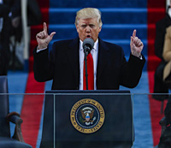
米ワシントンで就任演説するトランプ新大統領。国民の根深い政治不信を念頭に「きょうの式典は単なる政権の移行ではなく、ワシントンから国民への権力の移行だ」と強調した＝１月２０日【EPA＝時事】
第４５代米国大統領にドナルド・トランプ氏が就任、結末なき“起承転々”の様相を呈する世界は暁闇（ぎょうあん）を突いて出発した。何が飛び出すか分からぬまま、世界が注目するトランプ劇場。超大国アメリカが中心となってつくり上げてきた国際秩序は、９・１１米同時多発テロ以来１６年の崩壊過程を経てとどめを刺された。トランプ政権の動向を探る当面のポイントは、米露関係の行く末ばかりでなく、（1）グローバル化による経済的相互依存の深化で、経済と安保が複雑に絡み合う米中関係（2）「トランプ政権」を構成する三つの潮流（トランピアン／トランプ・ファミリー／反トランプを標榜しなかったエスタブリッシュメント）のせめぎ合いと乖離－の２点にある。
◇「経済・通商偏重」の大統領発言
トランプ大統領の言動は、就任までのここ２カ月余、事あるごとに報じられたが、そこからは、「経済・通商偏重」のトランプカラーが滲み出ており、ビル・クリントン１期目の「経済重視・安保軽視」路線を想起させる。大統領選後、回避し続け、ようやく応じた初の記者会見では、「アメリカ第一主義」を繰り返した。「雇用創出のために努力を惜しまない。私は最も多くの雇用を創出する大統領になる」（１月１１日）。既に２年後の中間選挙、４年後の大統領選を見据え、自身の選挙公約で最重視する「雇用」問題解決への努力を全面的に押し出すパフォーマンスを際立たせた。
ビル・クリントン氏が、雇用問題を主要争点に父ブッシュに勝利したのは１９９２年大統領選。当時は冷戦直後、米国にとって冷戦後最大の脅威は経済大国日本だった。クリントン政権は日本を標的に「数値目標」を掲げて対日通商攻勢をかけてきたが、四半世紀が経過した今、米国経済の主敵はＧＤＰ（国民総生産）世界第２位の日本に取って代わった中国となった。大統領選の最中から、中国をやり玉に「為替操作国」と厳しく批判。選挙戦勝利後は、米中国交正常化以後、歴代政権がタブー視してきた台湾総統との直接対話に踏み切った。初めて公然と行われた蔡英文総統との電話会談は、親中派の大御所ヘンリー・キッシンジャー元国務長官が北京で中国の習近平国家主席と会談したのと同じ日に行われた。トランプ氏は、ニクソン（大統領）－キッシンジャー時代以来、共和党政権も民主党政権も堅持して来た「一つの中国」政策の見直しさえにおわしている。
トランプ氏の手法は相手に自身の本音を悟らせず、個別最大の利益を引き出す手法だが、外交にそれを持ち込んだ感がある。対中関係では、米国民の雇用を奪っているとして通商交渉のディールのために「あえて高めに球を投げ込んだ」との説にはそれなりに説得力がある。しかし、そうしたディールを駆使する手法を外交に持ち込むことにはリスクが伴う。そして、トランプ政権経済対策チームには、「米中もし戦わば」の著書で日本にも知られるピーター・ナバロ大統領補佐官兼通商産業政策部長（国家通商会議委員長）を中心に、通商代表部代表に指名されたロバート・ライトハイザー氏、それを補佐するジェイソン・グリーンブラット国際交渉特別代表ら対中強硬派がずらり並ぶ。
◇トランプ三分法認識「敵／家族／使用人」
ホワイトハウスのキーマンは、まず議会および共和党内の調整役としてラインス・プリーバス首席大統領補佐官、次いで対外キャンペーンを引き続き担うスティーブ・バノン首席ストラテジスト兼上級顧問、外交安保を調整役として仕切るマイケル・フリン国家安全保障担当補佐官の３人だが、最愛の娘イバンカ氏の夫で厚い信頼を置くジャレッド・クシュナー上級顧問がお目付け役として加わる。
プリーバス氏は、昨年の大統領選で共和党内が割れた時、全国委員会委員長として党内反トランプ・非トランプとの仲介役として調整力を発揮、接戦となった大統領選で中西部における緻密な戦術を通じてトランプ勝利の立役者となった。バノン氏は昨年夏以来、インターネットによる情報戦でトランプ・キャンペーンを活性化し主導的な役割を担った。フリン氏は大統領選中、終始、外交安保のアドバイザーとして信頼を勝ち取った。
しかし、クシュナー氏を公式のポストに就けただけに、トランプ政権には、権力の大いなる濃淡が生じそうだ。それは、大統領就任までの間に進められてきた一連の人事によって構築された「トランプ権力のかたち」の中に潜んでいる。
トランプ劇場第２幕の視点「トランピアンＶＳワシントニアンの戦い」（２０１６年１１月１８日）で指摘したように、トランプ政権の権力構造は、三つの潮流（選挙戦の中核となったワシントン・アウトサイダー／トランプ・ファミリー／反トランプにはならなかったエスタブリッシュメント）によって支えられているが、中間選挙と次期大統領選に向けて新たな戦いのモードに入れば、政治ショー仕立てのワンマン体制にありがちな「敵／家族／使用人」の三分法認識が表面化する。
この三分法認識は、小泉内閣時に猛威をふるった田中眞紀子氏（元外相）を思わずほうふつさせる。トランプ氏にとっての「敵」はオバマ前大統領、ヒラリー・クリントン元国務長官をはじめとする民主党およびその支持勢力、加えて既成メディア等々－自身を批判するすべての人々だが、それらと戦う自陣営では、「絶対的な味方」となるのはクシュナー夫妻を中心とした「トランプ・ファミリー（家族）」だけで、あとのホワイトハウス幹部や閣僚などは一切合切が「使用人」扱いになる。クシュナー氏が上級顧問（中東担当）としてホワイトハウス入りすると発表された時、期せずして声が上がった。「最後は家族で物事を決する二重権力構造になる可能性がある」（日米関係筋）。この種の体制は、トランプ・ファミリーの意にそぐわなければ、「ユー・アー・ファイアード（お前は首だ）」という場面を数多く生み出す。現に、これまでの閣僚選びの人選作業の中で、クシュナー氏がダメ出ししたクリス・クリストファー（ニュージャージー州知事）は政権移行チームの中心から外され、ミット・ロムニー氏は結局、国務長官ポストに届かなかったし、トランプ氏が親イスラエル色を鮮明にしたのは、クシュナー氏の影響によるものと言われ、中東和平に早くも黒い影がさしている。（時事通信解説委員 鈴木美勝）
【基礎知識１】（1）自動車業界のクライスラー、フォード、ＧＭ（ゼネラル・モーターズ）は米国内での生産を拡大すると約束した（2）製薬業界も国内に戻ってくる（3）航空業界も価格競争を促進することで購入コストを下げる－等々。
【基礎知識２】台湾問題は、中国としては正面切って事を構えても絶対に譲れない、いわゆる「核心的利益」だ。
【基礎知識３】例えば、ナバロ氏は、ニクソン－キッシンジャーは、泥沼化したベトナム戦争から「都合よく抜け出すため」に、台湾を対ソけん制の「単なる駒」として使ったと批判。キッシンジャー氏が周恩来総理とつくり上げた「一つの中国論」に依拠して歴代政権が進めてきた「対中エンゲージ（関与）政策－中国の世界貿易機構（ＷＴＯ）加盟－さえ失敗だったと断じている」（日米関係筋）。ナバロ氏は経済分野を専門としてきただけに、今後、国務長官、国防長官にそれぞれ指名されたティラーソン氏、マティス氏が外交安保の視点から、どのように対中外交に関与するか。脅しすかしというディール型のトランプ外交とどのように融和するかが重要なポイントとなるだろう。（時事通信2017/01/21-11:33）

米軍オスプレイ、千葉に到着 陸自木更津駐屯地、定期整備で
共同通信2017/1/30 13:54
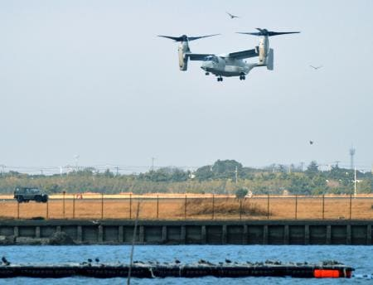陸上自衛隊木更津駐屯地に着陸する米軍のオスプレイ＝30日午後1時10分ごろ、千葉県木更津市
米軍普天間飛行場（沖縄県宜野湾市）所属の新型輸送機オスプレイが30日、定期整備拠点の陸上自衛隊木更津駐屯地（千葉県木更津市）に到着した。国内で初めてとなる定期整備が2月1日から始まる見通し。
定期整備では、5年に1回程度必要となる大規模な分解点検を行う。
オスプレイを巡っては昨年12月、空中給油訓練中の機体が、沖縄県名護市の浅瀬に不時着、大破する事故が発生している。

オスプレイ初の定期整備へ 木更津駐屯地に機体到着
ＮＨＫ1月30日 18時06分
千葉県木更津市で沖縄のアメリカ軍普天間基地に配備されている新型輸送機、オスプレイの初めてとなる定期整備が始まるのを前に、３０日整備を受ける機体が陸上自衛隊木更津駐屯地に到着しました。
おととし１０月沖縄のアメリカ軍普天間基地に配備されている新型輸送機、オスプレイの定期整備の拠点に決まった木更津市の陸上自衛隊木更津駐屯地では、１日から初めてとなる定期整備が始まることになっています。
これを前に整備を受けるオスプレイ１機が３０日午後１時すぎ木更津駐屯地に飛来し、上空で一度旋回してプロペラの向きを変えながらゆっくりと着陸しました。駐屯地の近くでは、木更津市の職員が機体を撮影するなどして到着の様子を確認していました。
防衛省によりますと、定期整備では古い部品の交換などが行われる予定で、今回は８か月ほどの期間が見込まれているということです。機体整備のあとには試験飛行が行われる予定で、防衛省とアメリカ軍は、飛行時間は平日の日中とすることや、海上で行うことなどを定めた覚書を締結しています。
木更津市企画部の山口芳一次長は、「われわれが聞いたかぎりでは、オスプレイの飛行音は自衛隊のヘリコプターと大差ないように感じた。今後も市民の安全安心の確保のため、防衛省と調整を行うなど対応を続けたい」と話していました。
市民団体「日本の空にオスプレイはいらない」
木更津駐屯地の南側にある公園やその周辺には、オスプレイの飛来に反対する市民団体のメンバーらおよそ３０人が集まり、のぼりなどを掲げながら「日本の空にオスプレイはいらない」などとかけ声を上げて抗議活動を行いました。
抗議活動を呼びかけた７６歳の男性は「木更津駐屯地がオスプレイの整備拠点になってしまうことを実感しました。飛行に関する覚書をきちんと守っているか監視をしていく必要があると思います」と話していました。

沖縄知事、米首都へ出発 辺野古反対、3度目訴え
共同通信2017/1/31 10:53
沖縄県の翁長雄志知事は31日午前、米首都ワシントンに向けて成田空港を出発した。トランプ新政権が発足して間もない米国の首都で、米軍普天間飛行場（宜野湾市）の名護市辺野古移設に反対する沖縄の民意を訴える。翁長氏のワシントン訪問は知事就任後3度目になる。
翁長氏は米東部時間の31日午前（日本時間同日深夜）にワシントン近郊のダレス国際空港に到着する予定。
県によると、2月4日までの滞在中に国務省当局者や上下両院議員、有識者ら10人前後と面談する方向で最終調整中。ただ、政権発足直後で、有力者との日程調整は難航しているもようだ。

翁長知事訪米へ 新政権発足受け基地問題訴え
ＮＨＫ1月30日 20時57分
沖縄県の翁長知事は、アメリカのトランプ政権が発足したことを受けて、アメリカ軍普天間基地の名護市辺野古への移設を断念するよう首都ワシントンで訴えたいとして３０日、沖縄を出発しました。
翁長知事は３１日から来月５日までの日程でワシントンを訪問することにしていて、３０日午後、那覇空港で出発式が開かれました。
この中で、翁長知事は「アメリカは、今までと全く違う大統領になった。いろいろな方にお会いして、辺野古に基地は造らせないということを訴えたい」と述べました。
翁長知事は、議会上下両院の議員やトランプ氏に近いシンクタンクの専門家などと面会したいとしていて、アメリカ軍普天間基地の名護市辺野古への移設を断念するよう訴えたいとしています。
また、大学で開かれる沖縄の基地問題をテーマにしたシンポジウムで講演する予定です。

石垣陸自配備、８００人抗議集会 市長の受け入れ糾弾
琉球新報2017年1月30日 07:30
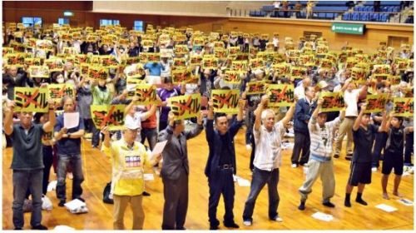
ボードを掲げ石垣市への陸上自衛隊配備阻止を訴える市民ら＝２９日、石垣市総合体育館
【石垣】石垣市への陸上自衛隊配備に反対する市民集会が２９日、市総合体育館で開かれ、市内全域からこれまでで最大規模の約８００人が集結した。中山義隆市長の陸自受け入れ表明を糾弾し配備阻止を訴える決議を採択して、最後に「ミサイル」「基地」の文字に×印を付けたボードを掲げ配備反対をアピールした。
中山市長は配備の可否を判断する前に配備候補地周辺４地区から「意見を聞く」と発言しながら面談せずに、昨年１２月２６日に突然配備受け入れを表明した。
これを受け、４地区も加入する「石垣島に軍事基地をつくらせない市民連絡会」が主催し、市民集会を開催した。４地区の住民や戦争体験者、高校生ら１０人が登壇し意見を発表した。
４地区代表で発言した嵩田地区の中辻敦子さん（３７）は「市長は自分の子どもが通う学校横への配備を受け入れるのか。私たちの地域にも人は住み、学校もある。話し合いもできなかったのはとても残念だ」と市長の対応を批判し「今まで通り静かで穏やかに農作業できる地域であってほしい」と求めた。
戦争体験者で４地区内の川原に住む上原重次郎さん（７９）は自身の体験から「基地があると必ず標的にされる。絶対に造らせてはならない」と語気を強めた。八重山農林高校３年の野原心さんも「勝手に配備計画を進めることは疑問だ。将来も安心して暮らせる島であってほしい」と願いを込めた。

山城議長の勾留継続「国際基準違反」 市民ら、アムネスティの声明提出
沖縄タイムス2017年1月31日 05:00
東村高江や名護市辺野古での米軍基地建設に反対する抗議活動で、公務執行妨害や傷害などの罪で起訴され、３カ月以上の勾留が続く沖縄平和運動センターの山城博治議長６４の釈放を求める集会が３０日、那覇地裁前であった。市民ら約７０人が参加し、釈放を求める国際人権擁護団体アムネスティ・インターナショナルの声明を地裁に提出した。
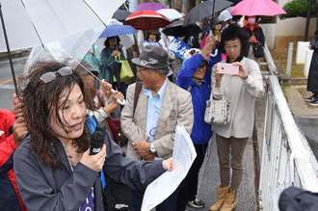
那覇地裁に向け、アムネスティの声明を読み上げる乗松聡子さん（手前）＝３０日、那覇市
提出したジャパンフォーカスエディターの乗松聡子さん５１＝カナダ在住＝は「勾留を認め続ける裁判所の対応は、国際的な人権基準から外れている」と批判。「民主主義国家としてあるまじき行為で、日本の刑法学者も抗議している。世界的に問題になっていることを重く受け止めて」と地裁に訴えた。
アムネスティは２６日、表現や集会の自由などを認めた上で、山城議長の即時釈放を求める声明を発表した。

反対活動の議長拘束 人権団体が強い懸念示す声明
ＮＨＫ1月31日 18時02分
沖縄のアメリカ軍のヘリコプター発着場の建設に反対する活動をしていた「沖縄平和運動センター」の議長が、去年１０月、器物損壊の疑いで逮捕されてから身柄を拘束され続けていることについて、国際的な人権団体が「身体の自由への侵害だ」などと強い懸念を示す声明を出しました。
沖縄のアメリカ軍北部訓練場に新たに設けられたヘリコプター発着場をめぐっては、建設当時、反対する人たちと警察官などとの間で衝突が相次ぎ、去年１０月には沖縄平和運動センターの議長、山城博治被告（６４）が訓練場の有刺鉄線を切断したなどとして器物損壊などの疑いで逮捕されました。
さらに、山城議長は沖縄防衛局の職員への傷害事件などでも再逮捕され、起訴されたあとも勾留が続いています。
これについて、国際的な人権団体「アムネスティ・インターナショナル」は、３１日までに抗議の声明を発表しました。
声明では、長期間の身柄の拘束について「身体の自由への侵害だ」としたうえで、「日本政府による基地反対運動の抑圧とも指摘されていて、反対運動を萎縮させるおそれがある」と強い懸念を示しています。
弁護士によりますと、山城議長は器物損壊以外の罪については否認していて、これまでに保釈の請求や接見禁止の解除などを１０回以上にわたって申し立てましたが、いずれも裁判所から却下されているということです。

那覇空港で滑走路閉鎖 空自F15が脱輪
沖縄タイムス2017年1月30日 14:34
３０日午後１時１９分、航空自衛隊那覇基地所属のＦ１５戦闘機１機が那覇空港から離陸しようとしたところ、前輪タイヤが脱輪した。滑走路は閉鎖され、ヘリ以外の離着陸ができない状態が続いている。那覇空港事務所は午後２時２０分現在で、「再開のめどは立っていない」とコメントしている。
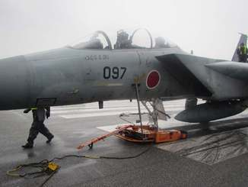
前輪が外れて那覇空港の滑走路上で停止した空自のＦ１５ＤＪ戦闘機（航空幕僚監部提供）
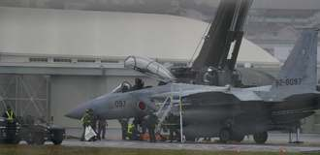
那覇空港滑走路でトラブルを起こした自衛隊機＝３０日午後２時３７分
同空港事務所によると、Ｆ１５戦闘機は４機編隊の訓練で離陸しようとしたところ、最後の１機が滑走路南側で脱輪したと那覇基地から報告があった。
空自は、燃料を一部抜き取り、機体を持ち上げた上で、代替タイヤなどを設置して移動する予定。
離着陸ができないため、那覇空港着の航空機は上空で待機中。同空港事務所は「今後は目的地変更の便も出てくる可能性もある」と話している。
＜追記＞滑走路閉鎖の那覇空港、運航再開 到着便複数が目的地変更（2017年1月30日 15:28）

空自Ｆ１５トラブル 那覇空港 ２時間近く離着陸できず
ＮＨＫ1月30日 17時11分
３０日午後、沖縄県の那覇空港で、離陸しようとした航空自衛隊のＦ１５戦闘機が滑走路で動けなくなり、那覇空港は、民間の航空機も含めて２時間近くにわたって離着陸ができなくなりました。
国土交通省那覇空港事務所によりますと、３０日午後１時２０分ごろ、航空自衛隊の那覇基地に所属するＦ１５戦闘機が、那覇空港を離陸しようとしたところ、前輪にトラブルが起きて滑走路で動けなくなりました。
この影響で那覇空港は滑走路が使えなくなり、民間の航空機も含めて離着陸ができなくなりました。
その後、機体の移動と点検が終わった午後３時１０分ごろ、滑走路の使用が再開されましたが、那覇空港は２時間近くにわたって離着陸ができない状態が続きました。
空港では一時、滑走路につながる誘導路に出発を待つ航空機が連なったほか、航空各社によりますと、多数の便に影響が出て、一部の便が鹿児島空港などほかの空港に着陸したり、出発地に引き返したりしました。このうち、羽田発の日本航空の１便はアメリカ軍の嘉手納基地にいったん着陸しました。那覇空港事務所などがトラブルの原因を調べています。
那覇空港は一時混雑
那覇空港の出発ロビーは一時混雑し、利用客が不安そうに電光掲示板を眺めたり、空港の係員に問い合わせたりする姿が見られました。
広島へ向かう予定だという３８歳の男性は「空港に来たら飛行機がとまっていたのでびっくりしました。あすも仕事があり不安です」と話していました。
大阪へ向かう予定の４３歳の女性は「乗るはずだった関西空港行きの便が欠航になり、ほかの便も空席がなく困っている」と話していました。
欠航３３便に
航空各社によりますと、このトラブルのため、那覇空港を発着する国内線のうち、欠航したり欠航が決まったりしたのは、午後６時現在、全日空が１８便、日本航空が２便、日本トランスオーシャン航空が４便、琉球エアーコミューターが５便、ソラシドエアが２便、ジェットスターが２便の合わせて３３便で、利用客およそ３８００人に影響が出ているということです。

軍事研究応募に反対を＝科学者ら緊急署名集める
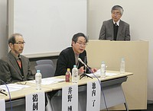
防衛省による軍事研究のための資金制度に応募しないよう呼び掛ける池内了名古屋大名誉教授（中央）ら＝３１日、東京都千代田区
防衛省が軍事研究のための資金を提供する「安全保障技術研究推進制度」に反対する科学者らが３１日、東京都内で記者会見を開き、大学や研究機関に対し、応募しないよう訴えた。緊急署名を実施したところ、既に約２４００人分が集まったといい、さらなる賛同を呼び掛ける。
政府は２０１７年度予算案で、同制度に約１１０億円を計上している。
緊急署名を呼び掛けた名古屋大の池内了名誉教授（宇宙物理学）は「大学は市民の信用を失うことが致命的で、応募しないよう訴えたい」と強調。立教大の西谷修教授（比較文明学）も「政府の下で軍事研究をする体制ができあがったら、行き着く先は地獄だ」と危機感をあらわにした。
軍事研究への参加をめぐっては、日本学術会議でも議論が行われている。同会議の大西隆会長らは容認の立場だが、反対意見も多く、最終的な結論は見通せない状況だ。
関西大や法政大など同制度へ応募しないことを決めた大学もあり、関心が高まっている。（時事通信2017/01/31-18:54）

しんぶん赤旗2017年2月1日(水)
軍事研究推進制廃止を 大学教授ら署名呼びかけ
大学などが行う軍事技術の研究に防衛省が資金を提供する「安全保障技術研究推進制度」の廃止を求め緊急署名を呼びかける記者会見が３１日、参院議員会館で開かれ、大学教授や教員ら７人の呼びかけ人が訴えました。
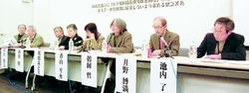
（写真）会見で決意表明するよびかけ人の各氏＝３１日、参院議員会館
緊急署名は、安倍政権が同制度の予算を２０１７年度１１０億円計上したことに危惧を表明。「軍事研究を行わない」とした戦後の学術の原点に立ち返って、防衛省には制度の廃止を、各大学・研究機関には応募しないことなどを求めています。
会見では池内了（名古屋大学名誉教授）、井野博満（東京大学名誉教授）、鵜飼哲（一橋大学教員）、香山リカ、西谷修（ともに立教大学教授）、川嶋みどり（日本赤十字看護大学名誉教授）、西山勝夫（滋賀医科大学名誉教授）の各氏が決意表明。池内氏は、軍事研究への急激な予算の増額には、軍学共同路線を強めたい政府の意図があると指摘し、「研究の自由や大学の自治が担保されるか危惧を抱いており、反対の動きを強める」と話しました。
日本学術会議が軍事研究について議論している検討委員会の中間とりまとめに対して、日本科学者会議の井原聰事務局長が発言。委員会の議論では「兵器など直接の軍事研究でなければ許容するという声も出ている」と述べ、学術会議が過去に発表した声明での「軍事研究は行わない」立場を堅持するよう求めました。

首相、施政方針で「土佐のハマグリは今も大きな恵み」 地元困惑「そんなに捕れない」
東京新聞2017年1月31日 朝刊
安倍晋三首相が今国会の施政方針演説で、江戸時代に土佐（高知県）で始まったハマグリの養殖が「三百五十年の時を経た今も、高知の人々に大きな恵みをもたらしている」と話したことに対し、同県の漁業関係者から「ハマグリはそんなに捕れない」と困惑する声が上がっている。
演説で首相は、土佐藩家老だった野中兼山（けんざん）が江戸から持ち帰った大量のハマグリを地元民に食べさせず、「子や孫に味わってもらいたい」と海に投げ入れたエピソードを紹介。兼山の行動を「未来を拓（ひら）く行動」とたたえ、「子や孫のため、憲法審査会で（改憲の）議論を深めよう」と訴えた。
しかし、現在の高知県はハマグリの有名な産地とは言えない。同県漁業振興課によると、ハマグリの漁獲量は一九八六年の約十一トンをピークに減少しており、現在は四百キログラム程度。
県内の主要産地・黒潮町の漁協関係者は「七十歳ぐらいの人は『昔は捕れた』と言うが…」と戸惑い気味。ハマグリは千葉県から稚貝を買って放流していると説明した。高知市内でハマグリ料理を売りにしている居酒屋も「店で販売しているのは千葉県産」と話す。
千葉県漁業資源課によると、同県産のハマグリは年間およそ千八百トン捕れる。 （安藤美由紀）

韓国 歴史教科書に慰安婦めぐる韓国の主張増加
ＮＨＫ2月1日 5時18分
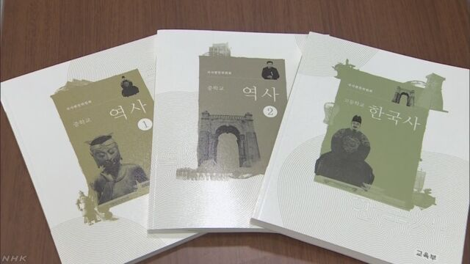
韓国政府は、国定の歴史教科書の最終的な内容を発表し、去年１１月に示された原案に対してソウルの日本大使館前に慰安婦問題を象徴する少女像が設置された経緯に関する記述が加えられるなど、原案よりも慰安婦問題をめぐる韓国側の主張が増えました。
これは韓国のパク・クネ（朴槿恵）政権が中学や高校で使う国定の歴史教科書の策定を進めてきたもので、去年１１月に原案を示して国民から意見を受け付け、先月３１日、そうした意見を反映させた最終的な内容を発表しました。
それによりますと、ソウルの日本大使館の前に設置されている慰安婦問題を象徴する少女像に関して、原案では何も触れられていませんでしたが、最終版には、「毎週水曜日に行われている集会が１０００回に達したのを記念して建てられた」という記述が加えられました。
さらに、高校用の最終版には、「慰安婦は終戦後に日本軍に集団で殺害されることもあった」とする記述も加えられ、原案よりも慰安婦問題をめぐる韓国側の主張が増えています。
この国定の歴史教科書をめぐっては、当初、韓国政府は、すべての中学校や高校で使うことを目指したものの、「パク大統領の父、パク・チョンヒ大統領の功績をたたえることが狙いだ」という野党などからの批判に加え、一連の事件で、パク大統領の職務が停止された混乱から、結局、ことし３月から希望する中学校と高校でのみ使われることになり、韓国メディアは「使う学校は多くない」と予想しています。

豊洲市場問題 都議会で百条委設置や参考人招致の要求も
ＮＨＫ2月1日 4時07分
豊洲市場の問題をめぐり、都議会の各会派からは法律に基づく厳しい調査権を持つ百条委員会の設置や参考人招致の要求など、真相の究明を求める動きが広がっています。
豊洲市場の地下水の最終のモニタリング調査では最大で環境基準の７９倍のベンゼンなどが検出され、それ以前の調査結果と大きく異なることから、都議会の各会派からは一連の調査を検証する必要があるとして、法律に基づく厳しい調査権を持つ百条委員会の設置を求める動きが出ています。
このうち、共産党都議団は去年１０月の都議会で百条委員会の設置を提案して否決されましたが、今回の有害物質の検出を受けて今月始まる都議会で改めて設置を求めることにしています。
また都議会民進党は３１日、尾崎大介幹事長が記者会見し、「小池知事が就任して以降のモニタリング調査とそれ以前の結果が違うのは不自然だ」として、次の都議会で百条委員会の設置を提案することを明らかにしました。
さらに、最大会派の都議会自民党に所属する２人の議員も百条委員会の設置を会派の中で求めていく考えを示しています。
一方、豊洲市場の問題を審議する特別委員会では、都が築地市場の移転先としてかつて土壌汚染が深刻だった豊洲を選んだ経緯も含めて明らかにすべきだとして、石原元知事らの参考人招致について各会派の調整が続いていて、真相の究明を求める動きが広がっています。

しんぶん赤旗2017年2月1日(水)
原発輸出から退け ＯＤＡ見直し訴え
ＮＧＯなど集会
国際環境非政府組織（ＮＧＯ）のＦｏＥ Ｊａｐａｎとメコン・ウォッチ、特定非営利活動法人（ＮＰＯ）の原子力資料情報室（ＣＮＩＣ）は３１日、海外への原発輸出を推し進める日本政府に原発路線からの撤退を求める院内集会を開きました。
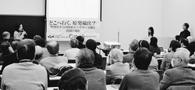
（写真）原発輸出に反対する院内集会＝３１日、参院議員会館
メコン・ウォッチの木口由香氏は、日本の政府開発援助（ＯＤＡ）による他国へのインフラ整備が、原発輸出を進める下準備になりうると指摘。日本で原発の夜間電力分として使われたとされる揚水発電所を、原発に関心のあるトルコやインドネシアなどにＯＤＡ枠で導入することが検討されたことに触れて、「相手国が他に必要とする事業に回るはずの資金が奪われている。日本政府のＯＤＡの使い方を見直すべきだ」と訴えました。
ＣＮＩＣの松久保肇氏は、今国会での承認が狙われる日印原子力協定の問題点をあげ、「核不拡散条約（ＮＰＴ）に批准しないインドの核軍備競争に肩入れすることになる」と批判しました。
ＦｏＥ Ｊａｐａｎの満田夏花氏は、ベトナム国会が昨年１１月、日本とロシアが受注を予定していたニントアン省原発計画を白紙撤回する決議を賛成多数で可決したと紹介。ベトナムのリーダーたちが原発撤退に踏み出したのは、「経済的競争力がない」「核廃棄物の処理問題がある」ことなどから判断したものだと述べ、海外にも福島第１原発事故の実態を発信し続ける重要性を強調しました。

